รายงานผลการดำเนินการเกี่ยวกับทรัพย์สินของทางราชการ

ข้อมูล ณ วันที่ 14 กุมภาพันธ์ 2568

เมื่อวันที่ 14 ก.พ.2568 ส.ทล.2 กก.8 บก.ทล. ได้ดำเนินการตรวจสอบอาวุธปืน และยุทธภัณฑ์ ในความครอบครองของหน่วยงาน ครั้งที่ 2 ประจำปีงบประมาณ พ.ศ.2568

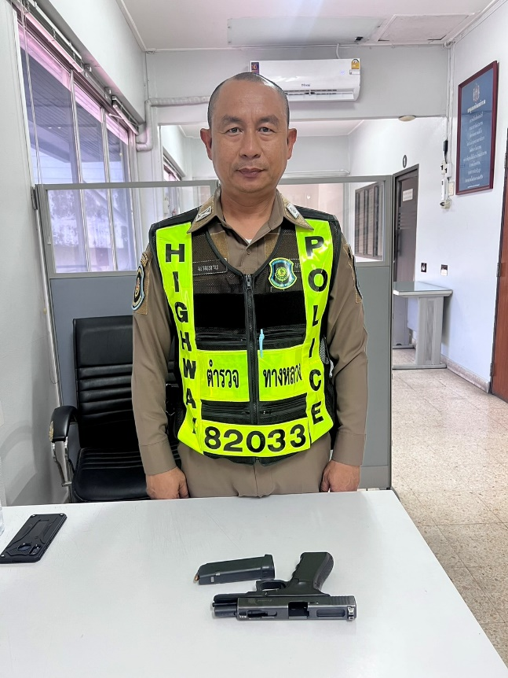
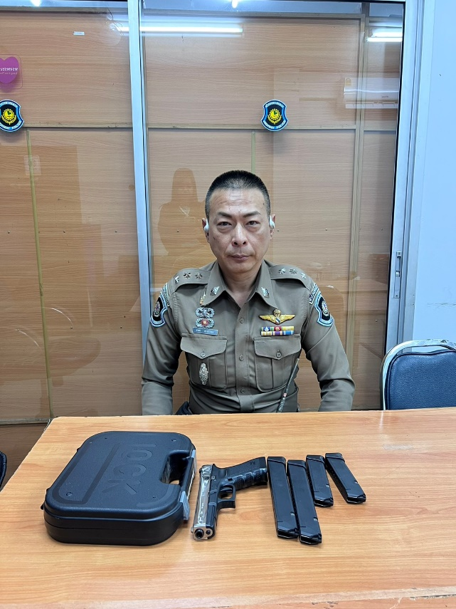

รายงานผลการดำเนินการเกี่ยวกับของบริจาค

ข้อมูล ณ วันที่ 28 กุมภาพันธ์ 2568

- ส.ทล.2 กก.8 บก.ทล. ไม่มีของบริจาค ในรอบเดือน กุมภาพันธ์ 2568

รายงานผลการดำเนินการเกี่ยวกับของกลาง

ข้อมูล ณ วันที่ 28 กุมภาพันธ์ 2568

- ส.ทล.2 กก.8 บก.ทล. ไม่มีของกลาง ในรอบเดือน กุมภาพันธ์ 2568

